SÄKERHETSDATABLAD
Enligt 1907/2006/EG samt ändringsförordningen (EG) 830/2015

INJEKTIONSTORK MED ISOPROPYLALKOHOL 70%
2018-11-09 rev 2, Kristina Everbrink
- Namn på ämnet/blandningen och bolaget/företaget

1.1 Namn på ämnet: Isopropylalkohol 70%, applicerad på injektionstork, art.nr. 6050002
1.2 Relevant användning: Rengöring och desinfektion av intakt hud.
Kemisk/teknisk
produktbenämning: 2-propanol, Isopropylalkohol
1.3 Närmare upplysning av den som tillhandahåller säkerhetsdatablad
Kontaktuppgifter leverantör:
AST Medical AB, Importgatan 10, 422 46 Hisings Backa,
Telefon: 031-309 99 39, www.astmedical.se
1.4 Telefonnr. vid nödsituation:
Giftinformationscentralen, larmnr 112. Giftinformationscentralen (Sverige) icke-akut: Tel. 010-456 67 002; www.giftinformationscentralen.se

2. Farliga egenskaper
2.1 Klassificering av ämnet och blandningen:
Klassificering (CLP(EG) nr 1272/2008)
Faroklass/kategori Faroangivelse/kod Faropiktogram
Brandfarliga vätskor Flam Liq. 2 H225 GHS02
Allvarlig ögonirritation Eye Irrit. 2 H319 GHS07
Specifik organtoxicitet vid enstaka exponering
STOT SE 3 H336 Dgr (Fara)
2.2 Märkningsuppgifter
Faropiktogram
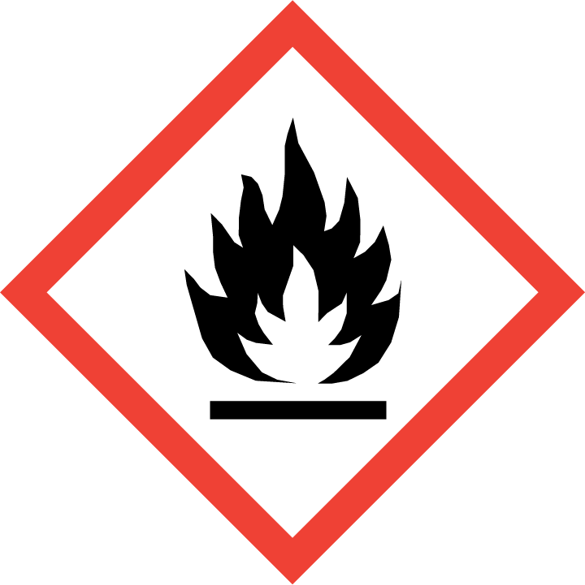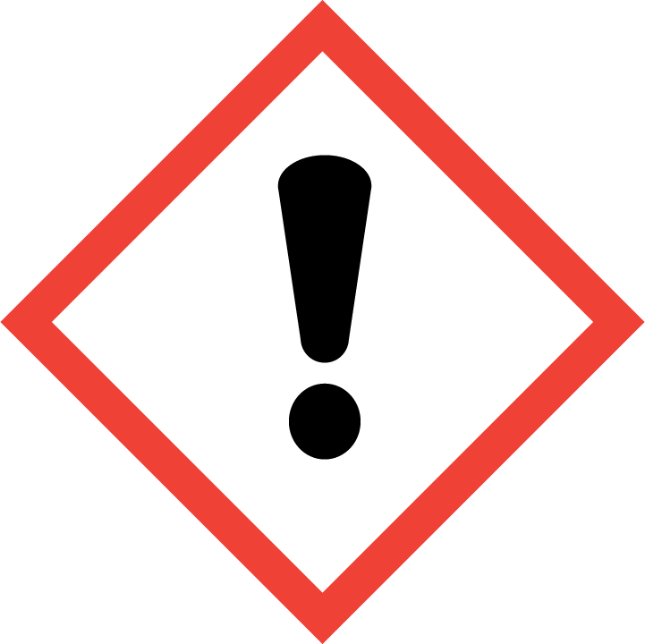
Signalord: Fara
Innehåller: 2-Propanol

Faroangivelser
H225 Mycket brandfarlig vätska och ånga.
H319 Orsakar allvarlig ögonirritation.
H336 Kan göra att man blir dåsig eller omtöcknad.

Skyddsangivelser
P210 Får inte utsättas för värme, heta ytor, gnistor, öppna lågor eller andra antändningskällor.
Rökning förbjuden
P261 Undvik att inandas ånga.
P304+P340 VID INANDNING: Flytta personen till frisk luft och se till att andningen underlättas.
P305+P351+P338 VID KONTAKT MED ÖGON: Skölj försiktigt med vatten i flera minuter. Ta ur eventuella kontaktlinser om det går lätt. Fortsätt skölja.
P501 Innehållet/behållaren lämnas till godkänd avfallsanläggning.

2.3 Andra faror
Produkten är inte klassificerad som PBT eller vPvB enligt EU-kriterier.

Sammansättning/Information om beståndsdelar
3.1 Kemisk sammansättning: Ämne
ÄmneÄ | CAS-nr  EG-nr  Reg-nr | Konc  % | Faroklasser & kategorikoder | Faroangivelser*
Material tork | Rayon | 0,9ml IPA
Destillerat vatten | 7732-18-5 | 30
2-propanol | 67-63-0  200-661-7 | 70 | Flam. Liq. 2  Eye Irrit. 2  STOT SE 3 | H225  H319  H336

*För faroangivelsernas lydelse se under punkten 2.

Åtgärder vid första hjälpen
4.1 Beskrivning av åtgärder vid första hjälpen:

Ögon: Skölj omedelbart ögonen med rikligt med vatten under minst 15 minuter och håll ögonen öppna. Sök vård om irritation och röda ögonvitor inte klingar av.
Hud: Vid hudirritation skölj med rikliga vattenmängder gärna under dusch. Kläder som blivit fuktiga av Isopropylalkohol ska tvättas. Om hudirritation kvarstår, sök vård.
Förtäring: Om man av misstag druckit Isopropylalkohol ska man dricka 1-3 glas vatten för att späda ut maginnehållet. Framkalla inte kräkning. Vid andningssvårigheter, ge syrgas. Kontakta sjukvården.
Inandning: Förflytta den drabbade till frisk luft. Undvik att andas in ånga från Isopropylalkohol. Vid andningssvårigheter, ge syrgas. Vid fortsatta besvär, kontakta sjukvården.

  - De viktigaste symptomen och effekterna, både akuta och fördröjda:

Ögonkontakt: Irriterar ögonen. (rodnad, sveda)
Hudkontakt: Kan ge övergående sveda och rodnad. Upprepad kontakt avfettar huden och kan ge torr hud, eksem eller hudsprickor.
Förtäring: Kan ge kräkningar, magsmärtor och i övrigt samma symptom som vid inandning. Förtäring av större mängder kan leda till medvetslöshet. Kan orsaka irritation i mag/tarmkanalen samt mun och svalg. Kemiskt betingad lunginflammation kan uppstå om produkten kommer ner i lungorna genom förtäring eller kräkning.
Inandning: Vid inandning av höga koncentrationer kan ångorna vara förslöande, ge huvudvärk, yrsel samt illamående.
  - Angivande av omedelbar medicinsk behandling och särskild behandling som eventuellt krävs.
-

Brandbekämpningsåtgärder
5.1 Släckmedel
Använd skumsläckare eller motsvarande (torr kemikalie). Var medveten om eventuell återantändning. Vid förvaring av Isopropylalkohol i container; vid eldsvåda i närheten, kyl ner med vatten. Vatten som släckningsmedel ska inte användas.
  - Särskilda faror som ämnet eller blandningen kan medföra
Förångad Isopropylalkohol kan transporteras genom luften och antändas vid gnistbildning eller av statisk elektricitet. Inandning av brandgaser kan vara hälsoskadligt.
  - Råd till brandbekämpningspersonal
För brandpersonal används normal skyddsutrustning samt andningsmask.

Åtgärder vid oavsiktligt utsläpp
6.1 Personliga skyddsåtgärder, skyddsutrustning och åtgärder vid nödsituationer
Använd personlig skyddsutrustning. Eliminera källor som kan orsaka gnistbildning
  - Miljöskyddsåtgärder
Se till att vätska inte rinner ner i avlopp eller vattenledning. Meddela myndigheter om läckage har förekommit.
  - Metoder och material för inneslutning och sanering
Mindre mängd kan torkas upp med trasa. Större spill täcks med jord, sand eller annat absorberande material.
  - Hänvisning till annat avsnitt
Se även kapitel 7 o 8.

Hantering och lagring
7.1 Försiktighetsmått för säker hantering
Hanteras i väl ventilerade lokaler med övertryck. Undvik inandning av ångor. Undvik ögonspill, spill på hud eller på kläder.
  - Förhållanden för säker lagring, inklusive eventuell oförenlighet
Förvaras på rimligt säkerhetsavstånd från värmekällor och gnistgenererande maskiner. Förvaring ska ske svalt, torrt och i väl ventilerade lokaler och vid temperaturer +5°C - +30°C.
  - Specifik slutanvändning
-

Begränsning av exponering/personligt skydd
8.1 Kontrollparametrar:
Sörj för god ventilation. Möjlighet till ögonsköljning bör finnas på arbetsplatsen.

Ämnen med arbetsplatsrelaterade gränsvärden (AFS 2018:1)
Ämne | CAS-nr | NGV | KTV | Anm.,
Isopropanol | 67-63-0 | 150 ppm  350 mg/m³ | 250 ppm  600 mg/m³ | V
Förklarning: NGV = Nivågränsvärde; KTV Korttidsgränsvärde; V = Vägledande korttidsgränsvärde

  - Begränsningar av exponeringen: Allmänna hygieniska skyddsåtgärder
Användningsområdet för den injektionstork som omfattas av detta säkerhetsdatablad är rengöring och desinfektion av intakt hud. ”Bärare” av Isopropylalkoholen är en non-woven tork med storleken 3 x 6 cm. Normalt öppnas endast en tork varje gång man desinficerar huden inför en injektion/provtagning.
Då detta är en styckförpackad injektionstork omsluten av aluminiumfolie, är riskerna vid hantering minimala.
Arbetstagare behöver inte bära särskild skyddsutrustning vid beskriven användning. Tvätta händerna efter hantering av produkten.

Fysikaliska och kemiska egenskaper
9.1 Information om grundläggande fysikaliska och kemiska egenskaper:
Material: Rayon duk (NW-tork) fuktad med vätska (klar)
Färg: Färglös
Lukt: Alkohol
pH-värde: 4,0 ± 0,2
Specifik vikt: 0,8405
Kokpunkt: 82,5°C
Smältpunkt: -88°C
Flampunkt (PMCC): 12°C
Ångtryck (20°C): 6020 Pa
Densitet: 0,785 g/cm³
Ångdensitet (Luft = 1): 2,1
Viskositet (20°C): 0-50 cP
Självantändningstemperatur: 425°C

Stabilitet och reaktivitet

10.1 Reaktivitet
Stabil under normala förhållanden. Bryts inte ner om produkten förvaras enligt föreskrift.
  - Kemisk stabilitet
Stabil under normala förhållanden. Bryts inte ner om produkten förvaras enligt föreskrift
  - Risker för farliga reaktioner
Koldioxid kan bildas vid brand.
  - Förhållanden som ska undvikas
Undvik värme. Undvik höga temperaturer. Undvik närheten till statisk elektricitet. Undvik att förvara produkten i direkt solljus. Får inte frysas.
  - Oförenliga material
Undvik att injektionstork kommer i kontakt med starkt oxiderande ämnen, syror, halogener och metallen aluminium. Isopropylalkohol kan påverka vissa plaster och gummi som medför att materialen kan missfärgas/blekas.

  - Farliga sönderdelningsprodukter
Termisk nedbrytning eller förbränning kan frigöra koloxider och andra toxiska gaser eller ångor. Oxider av följande ämnen: Kol.

Toxikologisk information
11.1 Information om de toxikologiska effekterna
Kan ge allergi vid hudkontakt. Se avsnitt 4.
Toxicitet
Inhalation 4h råtta: LC₅₀: >20 ml/l
Oralt råtta: LD₅₀: > 5000 mg/kg
Dermalt kanin: LD₅₀: > 5000 mg/kg

Specifik organtoxicitet (STOT): enstaka och upprepad exponering
Vid höga halter kan reaktionstid och minne försämras och medvetslöshet samt andningsbesvär tillkomma.
Sannolika exponeringsvägar
Inandning. Exponering av hud/ögon. Förtäring.
Allergiframkallande egenskaper
Denna produkt är inte klassificerad som allergiframkallande vid inandning eller hudkontakt.
CMR (Cancerogena, Mutagena och Reproduktionsstörande ämnen):
Denna produkt är inte klassificerad som cancerogen, mutagen eller reproduktionsstörande.

Ekologisk information
Produkten är inte klassificerad som miljöfarlig.
Förhindra utsläpp till dagvatten och avloppsnät.

12.1 Toxicitet: LC₅₀ Fisk 96h: 11400 mg/l
12.2 Persistens och nedbrytbarhet Ämnet är biologiskt lätt nedbrytbart.
12.3 Bioackumuleringsförmåga Bioackumulerar inte.
12.4 Rörlighet i jord Löslig i vatten.

Avfallshantering
  - Avfallshantering
Avfallsdeponering i enlighet med lokala, regionala och nationella bestämmelser.

Transportinformation
14.1 UN-nummer: 1219
14.2 Faroklass för transport
Varan klassas som ”Begränsade kvantiteter” och undantas därför från ADR-förordningar. ”Farligt gods av begränsad mängd i klass 3”.

Gällande föreskrifter
15.1 Föreskrifter/lagstiftning om ämnet eller produkten avseende säkerhet, hälsa och miljö:
Europaparlamentets och rådets förordning (EG) nr 1907/2006 av den 18 december 2006 om registrering, utvärdering, godkännande och begränsning av kemikalier (Reach), inrättande av en europeisk kemikaliemyndighet, ändring av direktiv 1999/45/EG och upphävande av rådets förordning (EEG) nr 793/93 och kommissionens förordning (EG) nr 1488/94 samt rådets direktiv 76/769/EEG och kommissionens direktiv 91/155/EEG, 93/67/EEG, 93/105/EG och 2000/21/EG

Kommissionens förordning (EU) 2015/830 av den 28 maj 2015 om ändring av Europaparlamentets och rådets förordning (EG) nr 1907/2006 om registrering, utvärdering, godkännande och begränsning av kemikalier (Reach)

Europaparlamentets och rådets förordning (EG) nr 1272/2008 av den 16 december 2008 om klassificering, märkning och förpackning av ämnen och blandningar, ändring och upphävande av direktiven 67/548/EEG och 1999/45/EG samt ändring av förordning (EG) nr 1907/2006
(CLP-förordningen)

MDD 93/42/EEG och uppdateringar enligt Lagen (1993:584) om medicintekniska produkter; till och med ändring SFS 2017:930.

Avfallsförordningen (SFS 2011:927)

AFS 2018:1 Föreskrift om hygieniska gränsvärden.

Annan information
16.1 Övrig information
Användaren av denna produkt måste avgöra om informationen i detta säkerhetsdatablad är tillräcklig för det användningsområde där produkten används.

Informationen i detta säkerhetsdatablad är endast avsett som vägledning för säker användning, förvaring och hantering av denna produkt. Denna information är korrekt såvitt vi vet och tror vid tiden för publicering, men ingen garanti kan ges. Denna information gäller endast särskild angiven produkt och gäller inte nödvändigtvis materialet då det används i kombination med andra material eller i annan procedur.
16.2 Version
Version 2: 2018-11-09 Uppdatering CLP-förordningen, AFS 2018:1
Tidigare version
Version 1: 2015-11-20

